LATAMY LATAWCEM

Historia tego jednego z najstarszych przyrządów latających cięższych od powietrza sięga kilkuset lat przed naszą erą, a jego ojczyzną są Chiny. Przypuszczalnie konstruktorem pierwszego latawca był ok. 500 r. p.n.e. niejaki Lu Ban. Święto latawców obchodzone jest dotychczas w Chinach 9 dnia 9 miesiąca roku. Wszyscy uwielbiamy puszczać latawce, ale mało kto wie, kiedy i w jakich okolicznościach powstały. Dziś przybliżę wam ich historię.
Jak się okazuje latawce są najstarszymi obiektami latającymi, cięższymi od powietrza. Powstały w Chinach już 2000 lat przed naszą erą. Pierwszy latawiec miał prostą konstrukcję. Cztery listwy pokryte tkaniną oraz ogon z trzema wstążkami tworzyły płaski prostokątny przyrząd latający. Kolejnymi krajami, gdzie pojawił się latawiec były: Japonia, Korea, Archipelag Malajski, Indie i poprzez kraje arabskie trafił do Europy w XIV wieku. Latawiec znalazł swoje zastosowanie także w meteorologii w 1883 r., kiedy to naukowiec E.D. Archibald badając górne wiatry, dokonał odkrycia. Dzięki jego pracy, dziś już wiemy, że wraz ze wzrostem wysokości i zmiany kierunku wiatru zwiększa się jego prędkość. Cztery lata później Archibald, jako pierwszy w historii, wykonał zdjęcia z powietrza za pomocą aparatu przymocowanego do latawca. Dzięki temu wyczynowi zainspirował Archeologów lotniczych.
Pierwszy latawiec który zdołał unieść człowieka został zbudowany w 1894 roku przez Anglika B. Baden’a.
Polska również ma swój udział w historii. W 1950 roku Główna Kwatera Związku Harcerstwa Polskiego roku zorganizowała pierwsze zawody latawców.
Latawiec jest ulubioną zabawką w Japonii, gdzie mianowano go symbolem Kraju. Japończycy świętują dzień latawca co roku w piątym dniu piątego miesiąca. W tym dniu ludność pragnie uczcić męstwo, waleczność i płodność potomków puszczając niezliczone ilości latawców o przeróżnych kształtach.
Za pośrednictwem kupców i marynarzy latawce zawędrowały do Korei, Japonii oraz na Archipelag Malajski przez Birmę Indie, do krajów arabskich i Afryki Północnej po czym w wieku XVI trafił do Europy a pod koniec XIX stulecia dotarł do Ameryki i Australii. Japonia jest krajem gdzie latawce są najbardziej popularną zabawką, a zarazem bardzo ważnym symbolem. Tradycją jest, że piątego dnia piątego miesiąca każdego roku wypuszcza się ogromną ilość latawców dla uczczenia męskich potomków. Setki lat temu powstały tam walki olbrzymich latawców Rokkaku. Ponadto latawce są wykorzystywane do wielu rozmaitych celów, stały się obiektem licznych eksperymentów, przykładowo Benjamin Franklin dzięki eksperymentom w których wykorzystał latawiec udowodnił że chmury burzowe naładowane są elektrycznie. Pierwsze latawce budowano z takich materiałów jak jedwab, bambus czy papier.
Proponuję w wolnych chwilach zaprojektować i zrobić płaski latawiec:
Dwie listewki o długości 6 x 6 x 1000 mm – sosna
Szary papier arkusz A-3
Mocny sznurek
Taśma klejąca
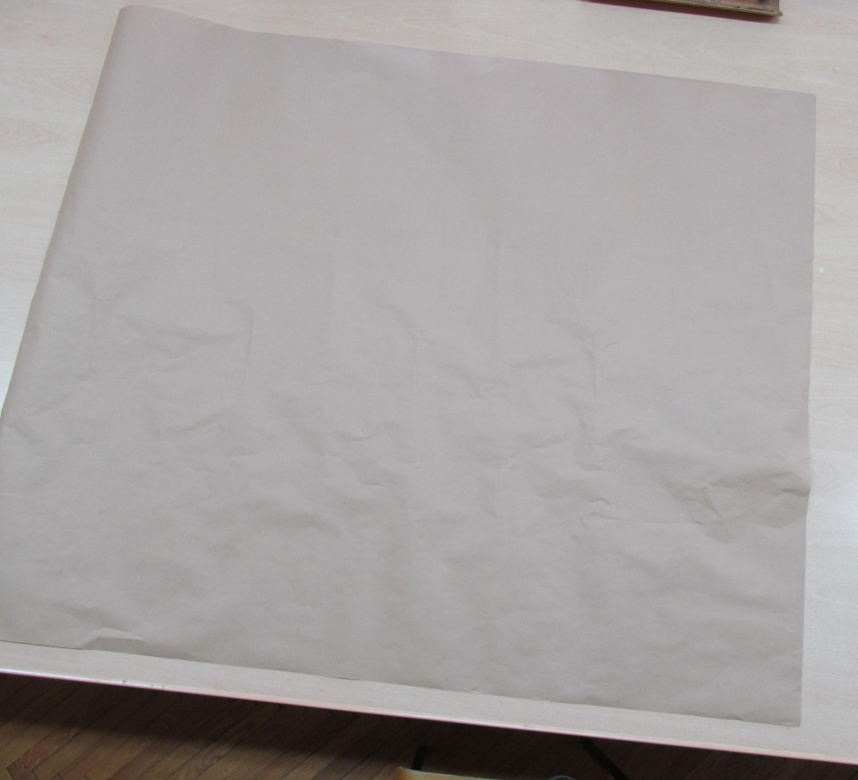

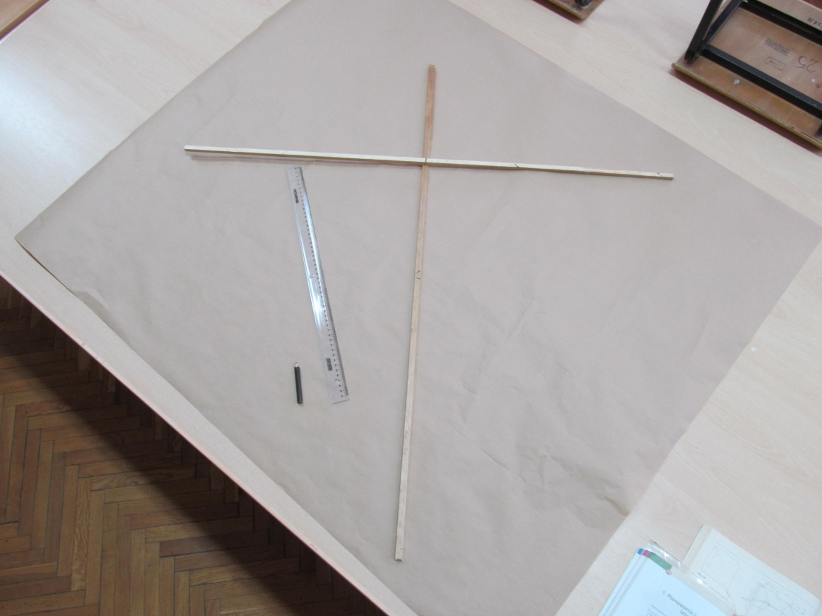

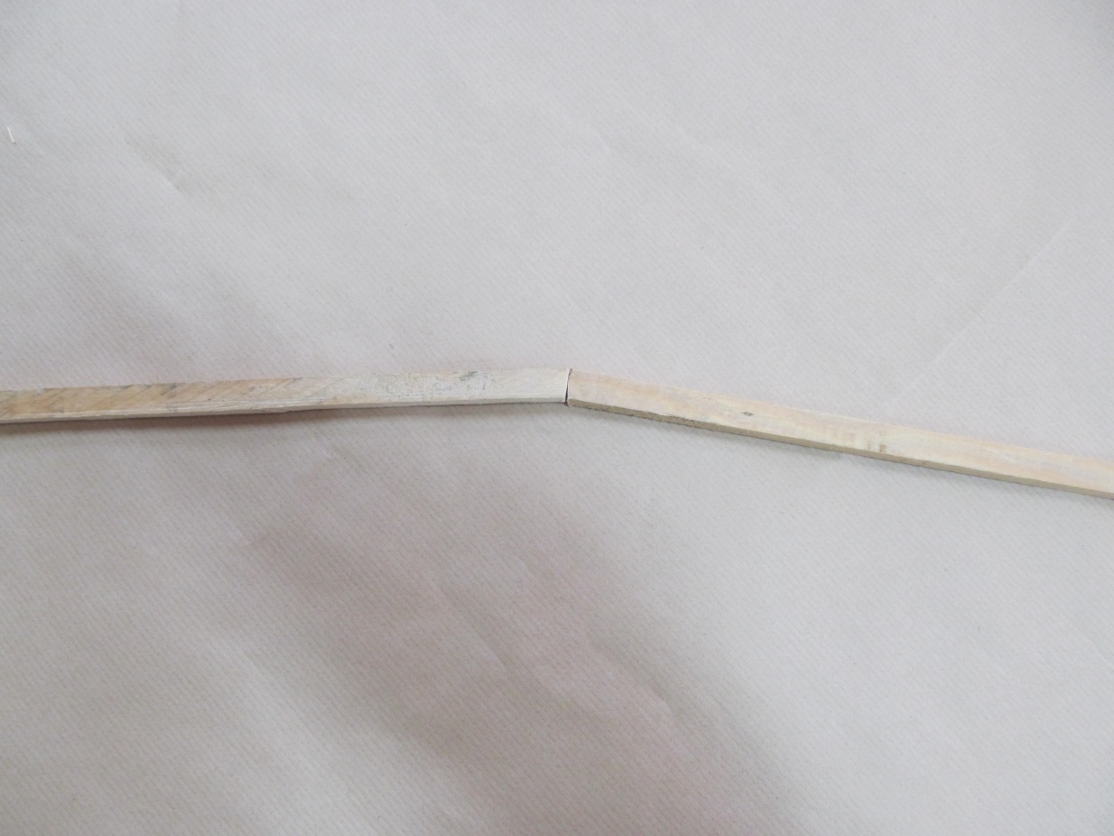
cięcie listewek ramion w połowie 500 mm

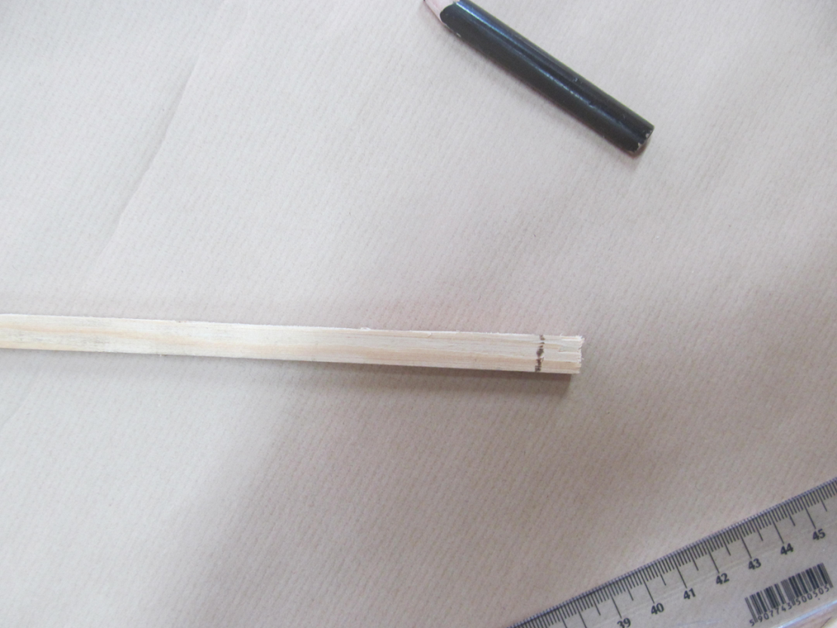

Wykonywanie rowków w odległości 5 mm
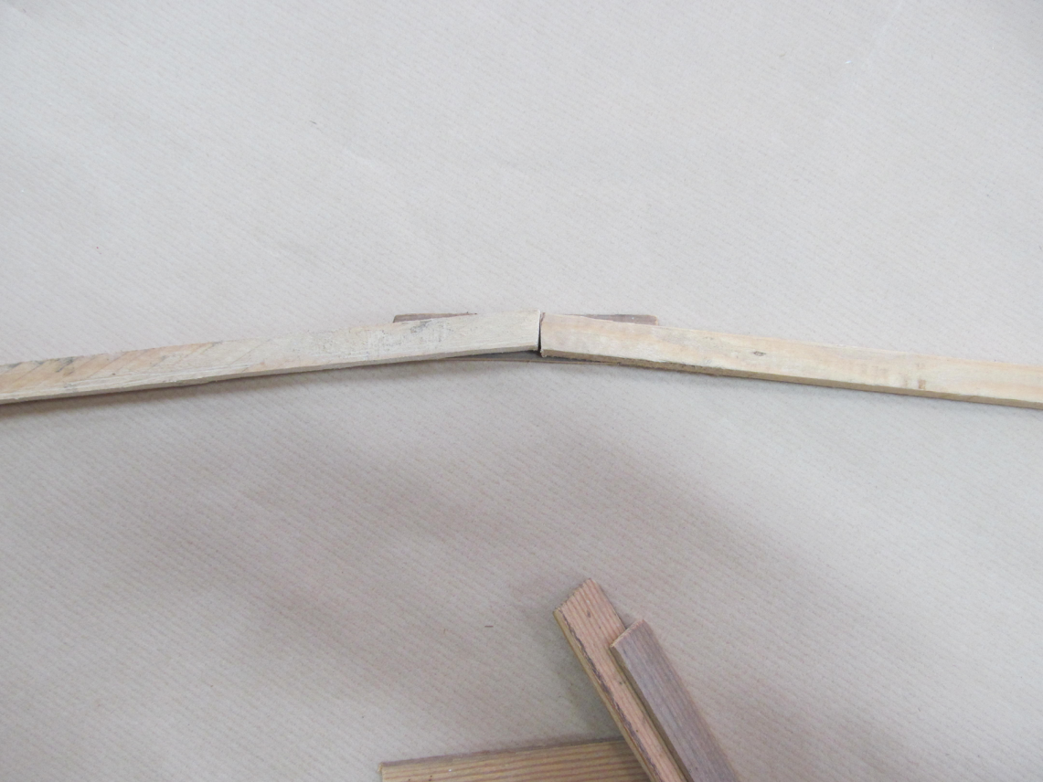

Sklejanie w kawałkach listewek o grubości 2 – 3 mm
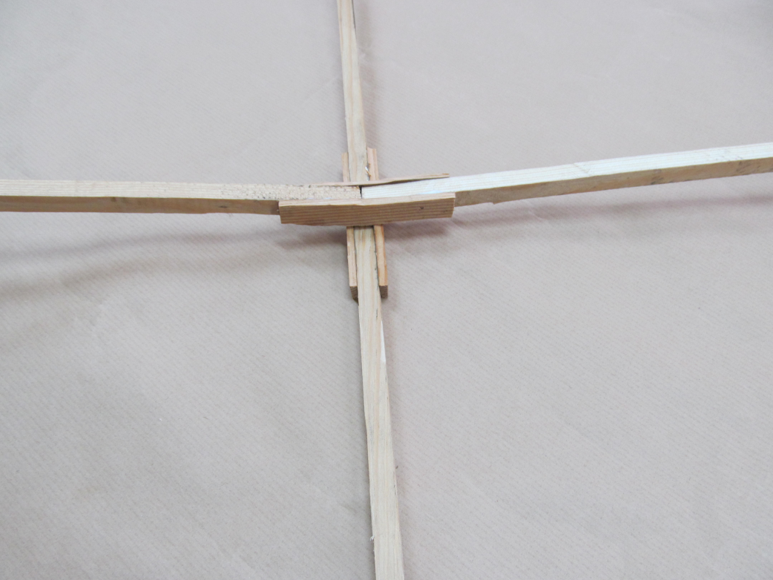

Druga listewka przecięta i sklejona 260 mm po kątem tak jak pierwsza przedzielona na pół.

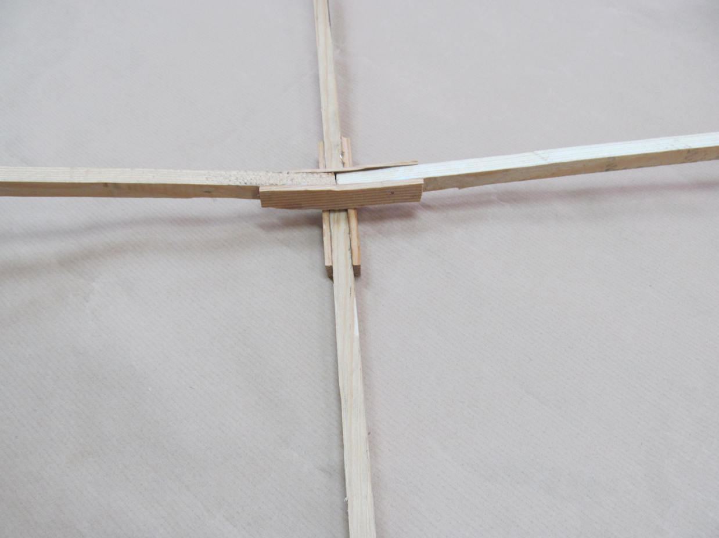

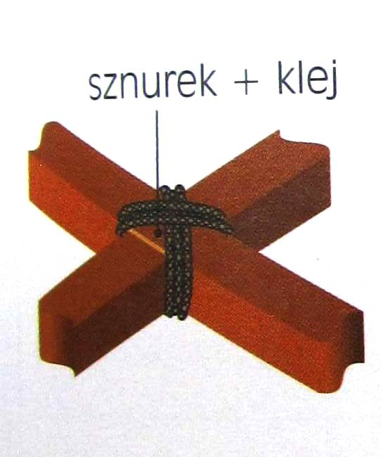

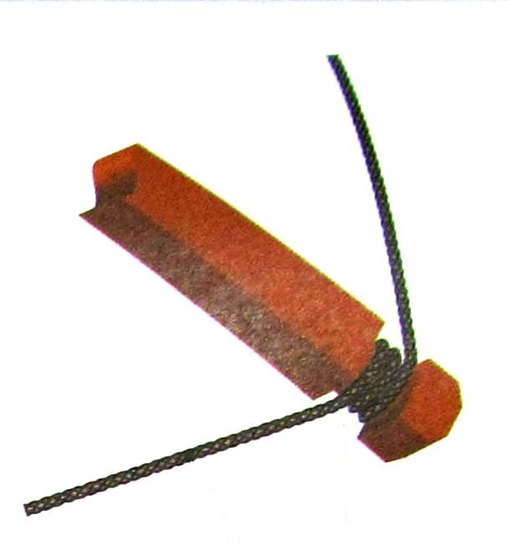
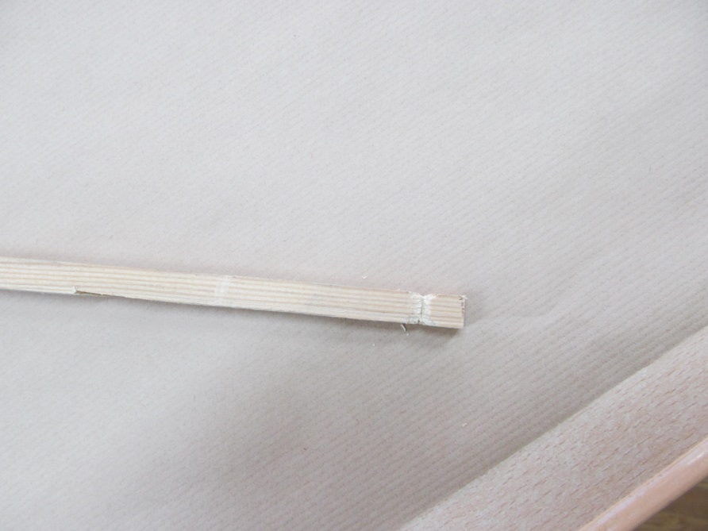

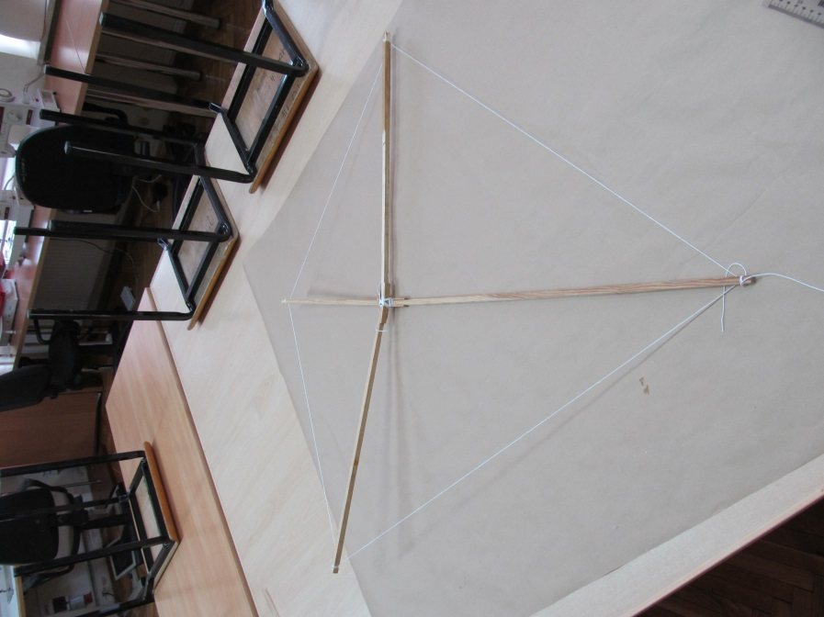

Wiązanie szkieletu i wklejanie szarego papieru

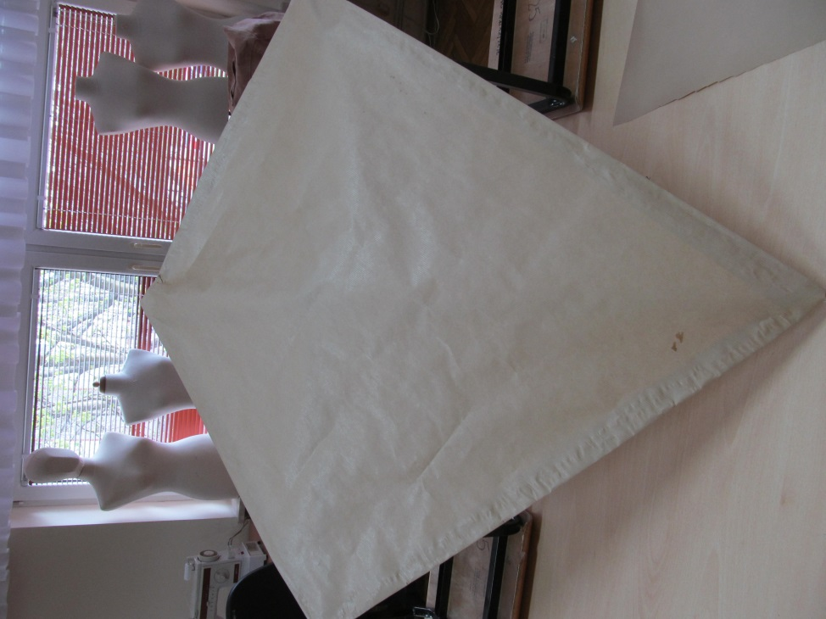

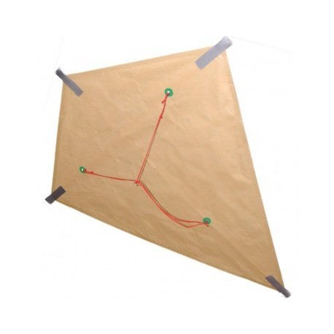
Mamy zrobiony płaski latawiec

